**路径规划及行驶控制问题清单**

1. **路口避让(4★)**

1. 两辆车经过三岔口路段后，车辆可以拐进其中一个路口给另一辆车避让；
2. 三辆车以上经过三岔口路段，三条路都有车的情况下避让的问题；（？）
3. 避让时，空载和满载车的避让顺序定义

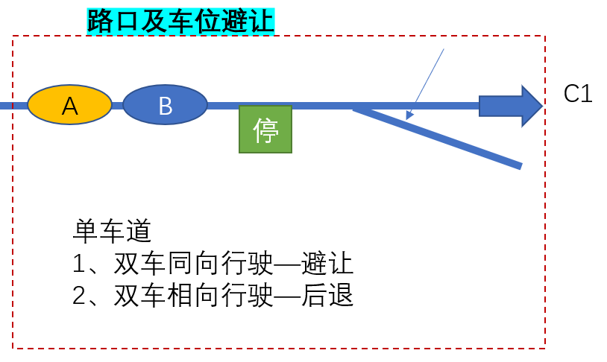

|  |
| --- |
| **结论：**   1. c.的问题暂时无法解决； 2. a. b.的问题可以解决； |

2. **会车避让（吕博演示过类似功能，双通道？）**

1. 2辆车单行道会车；
2. ~~2辆车以上单行道会车；~~
3. 3辆以上车辆单行道会车，每一侧都有大于2辆车；
4. 3辆以上车辆单行道会车，一侧大于2辆车，另一侧只有1辆车；

|  |
| --- |
| 结论：   1. 同第一个问题，单通道会车 其中一侧会退出去，让出通道，该问题可解决； 2. 地图可以加上双通道； |

3. **停车位或充电桩避让（规划时作为障碍物处理？）**

1. 会车时，车辆可进停车位避让，但装载状态下怎么进停车位或充电位避让？

|  |
| --- |
| 1. 规划时车只能往前后，不能左右 2. 正常目标：停车位（充电桩不能做避让使用？）未被占用时应可以避让   **暂无结论**，需要从地图上考虑该场景，可能实现该场景需要更换地图的画法；  需要@吕昱同步下最终如何解决，是否可以解决 |

4. **同坐标的终点起点（5★）**

1. 相同类型的D，大概率会在一个货区，甚至同一个货架放置，当要取同一个货架的装备时如何取货，因为坐便垫是同一个，两辆车也不可能叠罗汉取货；
2. 同一个起点（动态子任务执行过程中，同一个出入口多次作为起点）是否存在问题？

|  |
| --- |
| 同坐标起点终点的任务按不同批次进行规划，但已经去掉？（和新需求子任务的排序定义有冲突？），需要考虑同批次的排序的区分  结论：子任务排序需要有一个校验，检查是否可以同批次并行执行任务（相同终点或起点） |

5. **先进后出（5★）**

相同货区，不同货架取D：

1. A车取第2号货架的D，B车要到2号货架前面的货架取货，但路被A车堵住；
2. A车去1号货架取货，B车去1号货架后面的货架取货，A车先进了货区，B车紧随其后；A取完货后，出不去，因为 B正在取货中；
3. 考虑不同层作业停留时间的不同，对前后车的影响

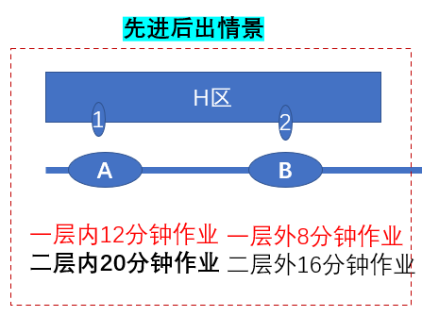

|  |
| --- |
| 结论：后车因为拥堵无法规划下面的路径时，等待前车规划下面路径时一同规划后车的路径； |

6. **~~反向拐弯（3★）~~**

1. 交叉路口只有单向拐弯通道时，需要往反方向拐弯时怎么处理

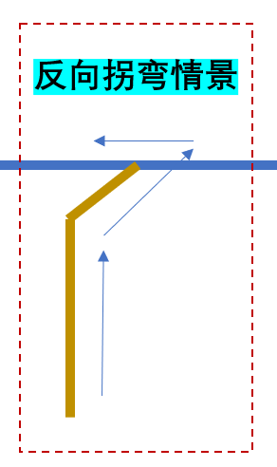

7. **交通管制（某路段或路口某个时间段禁行）**

1. 某路段任务开始前因为某原因禁行，路径需要重新规划；
2. 某路段在任务执行中，因为特殊情况禁行一段时间；
3. 某货区因为某情况禁止进入，怎么处理；

|  |
| --- |
| 暂定先不考虑过程中禁行的问题；  结论：物理时间和系统中任务规划的时间需要对齐，可能会比较耗时；要考虑坐标位、物理时间以及录入的问题； |

8. **~~行驶过程中，前方有障碍物突然出现时怎么处理~~**

9. **如需要人工的形式操作车辆怎么处理，如何遥控车辆或者如何开车**

|  |
| --- |
| 结论：（类似动态障碍逻辑？）  人工接管，但需要回传车辆各类状态；人工接管后，成为其他车辆的障碍时，其他车辆就要动态重新规划路径  预估障碍时间  解除障碍？ 也可能无法解除时间可能就需要延长 |

10. **某车辆中途异常，无法执行任务**

1. 车辆如何离开路上；
2. 如何安排当前任务；
3. 路口拥堵，相关的其他车辆要不要重新规划路径；

|  |
| --- |
| 结论：同第八条、第九条 |

11. **~~命令执行中，任务突然取消怎么办，像作战任务，出库100枚，10枚就解决战斗了，剩余的仍在出库中就不对了。~~**

1. 这种情况，正在任务中的D要退回去，包括已经出库完毕的，也要在入回去。
2. 出库完毕后再入库（这个场景考虑一下）；

|  |
| --- |
| 结论：   1. 出库完毕后，再入库 |

12. **~~分体式作业相关的问题可能会更加突出，如何考虑？~~**

13. **车实操过程中的偏差控制，简化实现思路**

1. 定义通过路口的标准速度下的预计时刻
2. 通过实时计算判断通过具体路口的时刻偏差，提前或者滞后
3. 下发指令给车端，调整车速至能满足通过路口的规划预计时刻
4. 循环这个过程，实时纠偏至最终通过路口的规划预计时刻

|  |
| --- |
| 按此思路推进，通过系统判断基于规划的时刻及坐标的偏差，下发指令给车端进行加减速控制，以最终控制潜在偏差。 |

14. **货区取D的精准定位问题**

|  |
| --- |
| 车端上报被占用的格子坐标？  暂无结论，需要再讨论 |

15. **引入途径点解决小角度拐弯问题**